# Relaties (Marco)

**Introductie**

Objecten uit het domein dat we wensen te beschouwen, kunnen een relatie hebben met andere objecten. Dergelijke relaties wensen we typeren. Deze typering is zowel op het conceptuele niveau van belang als op het logische gegevensniveau. Deze typering zal echter wel verschillen, zoals in deze verkenning tot uitdrukking wordt gebracht.

**Voorbeelduitwerking**

Als voorbeeld nemen we de arbeidsrelatie: de dienstbetrekking tussen een werkgever en een werknemer. Hiervoor is een begrippenkader uitgewerkt conform Artikel 610 van het Burgerlijk wetboek, Boek 7. Zie: [Begrippenkader Dienstbetrekking](https://geonovum.github.io/mim-metamodel/modellen/dienstbetrekking).

**Typering van een relatie op conceptueel niveau**

**Wat we willen vastleggen**

Bij de typering van de dienstbetrekking op conceptueel niveau willen we de volgende zaken kunnen beschrijven. (NB: niet alles wil je voor elke relatie(type) beschrijven, maar elk onderdeel komt een keer voor):

1. Welke typen objecten (Objecttypen) een rol spelen in de relatie;
2. Welke kardinaliteit daarbij geldt;
3. Hoe deze rollen worden benoemd (de naam van de rol);
4. Wat de naam is van de relatie;
5. Hoe de relatie wordt verwoord, dwz: hoe je hem zou uitdrukken in een zinnetje.

Voor een dienstbetrekking gaat het daarmee om de volgende zaken:

1. In een dienstbetrekking spelen de objecttypen «Natuurlijk persoon» en «Organisatie» een rol;
2. Daarbij geldt dat een organisatie één of meerdere natuurlijke personen in dienst heeft, en een natuurlijk persoon bij meerdere organisatie kan werken;
3. Een «Natuurlijk persoon» vervult de rol van «Werknemer» in deze relatie, een «Organisatie» vervult de rol van «Werkgever»;
4. De relatie heeft de naam "dienstbetrekking";
5. De relatie kan op de volgende wijzen worden verwoord:
   * «Werknemer» *werkt voor* «Werkgever»;
   * «Natuurlijk persoon» *heeft werkgever* «Organisatie»;
   * «Organisatie» *heeft* «Natuurlijk persoon» *in dienst*.

**Uitgedrukt in FBM**

Bovenstaande typering kun je uitdrukken in FBM met onderstaand figuur.

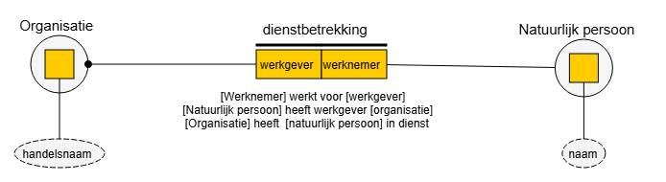

**Uitgedrukt in MIM**

De typering van de dienstbetrekking is in MIM (nu) niet helemaal goed uit te drukken. Het meest in de buurt komt onderstaand figuur.

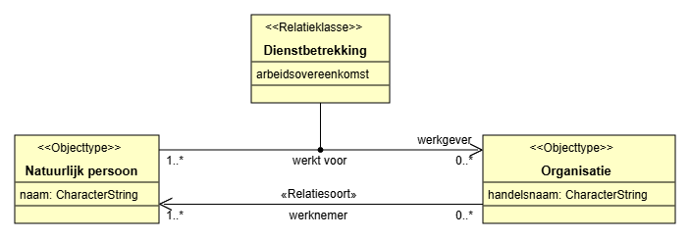

Merk op: in onderstaand figuur is een eigenschap «arbeidsovereenkomst» opgenomen bij de relatieklasse. Dit is gedaan om te laten zien waarom een relatieklasse in dit geval nodig zou (kunnen) zijn. In het FBM model is deze eigenschap voor de eenvoudig niet opgenomen. Ook zou je kunnen stellen dat «arbeidsovereenkomst» geen eigenschap is, maar een relatie naar een «Document» waarin de arbeidsovereenkomst is opgenomen. Dergelijke details zijn buiten scope van deze casus.

Daarbij valt het volgende op:

1. Hoewel in bovenstaand figuur de naam van de relatie ("dienstbetrekking") en ook één van de verwoordingen ("werkt voor") zijn opgenomen, kan dit volgens het metamodel van MIM 1.2 nu niet. De verwoording is namelijk in het metamodel gelijk aan de naam van de relatie, en er mag maar 1 naam zijn;
2. Hoewel sprake is van 1 type relatie, moet dit in MIM als twee losse relatiesoorten beschreven worden (waarbij ook maar aan 1 van de relaties de relatieklasse kan worden gehangen);
3. Er is slechts ruimte voor één voorwoording OF naam. In dit geval is één van de twee verwoordingen weggevallen.

**Typering van een relatie op logisch niveau**

Op logisch niveau beschrijven we gegeven, in geval van een relatie gaat het (dus) om een uitspraak over de relatie tussen twee objecten. Voor zo'n uitspraak is het van belang wat we uitspreken. Daarvoor hebben we een aantal mogelijkheden:

1. We wensen gegevens vast te leggen *bij* een natuurlijk persoon *over* de relatie;
2. We wensen gegevens vast te leggen *bij* een organisatie *over* de relatie;
3. We wensen gegevens vast te leggen *over* de relatie *bij* de relatie zelf.

De keuze bepaald hoe het gegevensmodel er uit ziet, en wat je nodig hebt van het conceptuele model. Vervolgens kan hiervan een model worden gemaakt.

**Situatie 1 uitgedrukt in MIM**

In deze situatie willen we expliciet maken dat de relatie wordt bijgehouden in het gegevensobjecttype van de natuurlijk persoon. We hebben daarbij twee mogelijkheden. We kunnen het gegevenstype "werkt voor" noemen, of "werkgever". We kiezen voor het laatste.

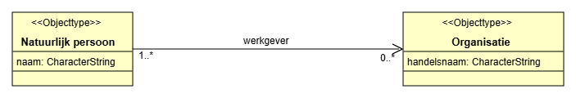

**Situatie 2 uitgedrukt in MIM**

In deze situatie willen we expliciet maken dat de relatie wordt bijgehouden in het gegevensobjecttype van de organisatie. We kiezen om dit gegevenstype de naam "werknemer" te geven.

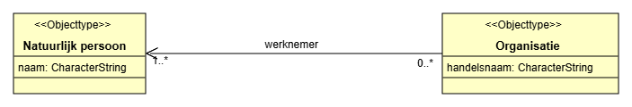

**Situatie 3 uitgedrukt in MIM**

In deze situatie willen we expliciet maken dat we gegevens van de relatie zelf bijhouden, los van de gegevens van een natuurlijk persoon of organisatie. Vanzelfsprekend kan deze relatie alleen bestaan indien beide objecten bestaan (!). Voor de naam van het gegevensobjecttype gebruiken we de naam van de relatie ("Dienstbetrekking"), voor de gegevenstypen gebruiken we de namen "werkgever" en "werknemer".

Twee visualisaties zijn denkbaar, beiden visualiseren exact hetzelfde.

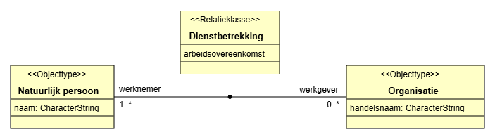

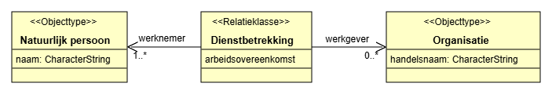

**Voorstel voor verbetering**

Onderstaand enkele mogelijke voorstellen om relaties beter te kunnen typeren, waarbij rekening wordt gehouden met de huidige praktijk in MIM 1.2

**Op conceptueel niveau**

1. Maak expliciet of het label op de lijn van de relatie de *naam* van de relatie voorstelt of de *verwoording*. Neem in het metamodel de mogelijkheid op om onderscheid te kunnen maken tussen de naam en 1 of meerdere verwoordingen;
2. Gebruik op conceptueel niveau de "pijl" alleen als leesrichting (of gebruik hiervoor een andere methode, bv een driehoekje op de verwoording);
3. Indien gebruik wordt gemaakt van een relatieklass, dan betreft de label op de lijn van de relatie altijd een *verwoording*
4. Rolnamen staan *nooit* als label op de relatielijn (maar aan de rand). Wel kan het zo zijn dat de rolnaam en de verwoording (bijna) overeen komen. (de verwoording is dan bv "heeft werkgever").

**Op logisch niveau**

1. Een relatie-lijn stelt een gegevenstype voor. Deze heeft (dus) ook altijd een richting en precies 1 naam. Dit mag de naam op de lijn zijn of de rolnaam. Alleen relatieroldoel bestaat.
2. Indien de relatieklasse afzonderlijk wordt bijgehouden, ontstaan twee lijnen, voor elk gegevenstype één (zoals in situatie 3).

# Relaties (Paul)

Mooi gedaan! Al denk ik dat ik het iets anders zou doen, tenminste als input voor discussie

* Label bij de relatie is altijd verwoording van de relatie
* Als de je gegevens van de relatie wilt vastleggen is het een relatieklasse en is de naam daarvan de naam van de relatie.
* Ik denk dat de standaard UML manier van een relatieklasse beter op deze manier weergegeven kan worden, geef jij ook als alternatief  
  Afbeelding met tekst, Lettertype, schermopname, lijn

  Door AI gegenereerde inhoud is mogelijk onjuist.
* Je kan in UML ook het ownership van een eigenschap/gegeven aangeven. Dat helpt zeker op MIM 3 niveau

De figuren beneden zijn vanuit mijn UML perspectief de common practice. Merk op dat:

* de combinatie van relatie label (mooi woord) en relatie rol, de verwoording van de relatie is.
* Een relatierol een owner heeft nl het objecttype ‘aan de andere kant van de punt.’
* Het aspect inverse relatie er ook inzit. Alleen jammer dat je maar één label op een relatie kan zetten. Het is dan ook nodig, maar misschien beter om dat altijd te doen, de leesrichting aan te geven met de driehoek. Bij 1 is er geen sprake van een inverse relatie, bij 2 wel en is dat duidelijk, bij drie is het onduidelijk of er een inverse relatie is (huidig mim), in 4 is er geen inverse relatie maar is wel het ownership aangegeven.
* Er is opzich ook een versie dat waar het ownership niet is aangegeven, de relatie zelf de owner is, dat lijkt dan weer op een relatieklasse.

Afbeelding met tekst, schermopname, diagram, Parallel

Door AI gegenereerde inhoud is mogelijk onjuist.